更多考资至http://zk.ikaoti.cn/zikao.htm
公文写作与处理 试卷
(课程代码 00341)
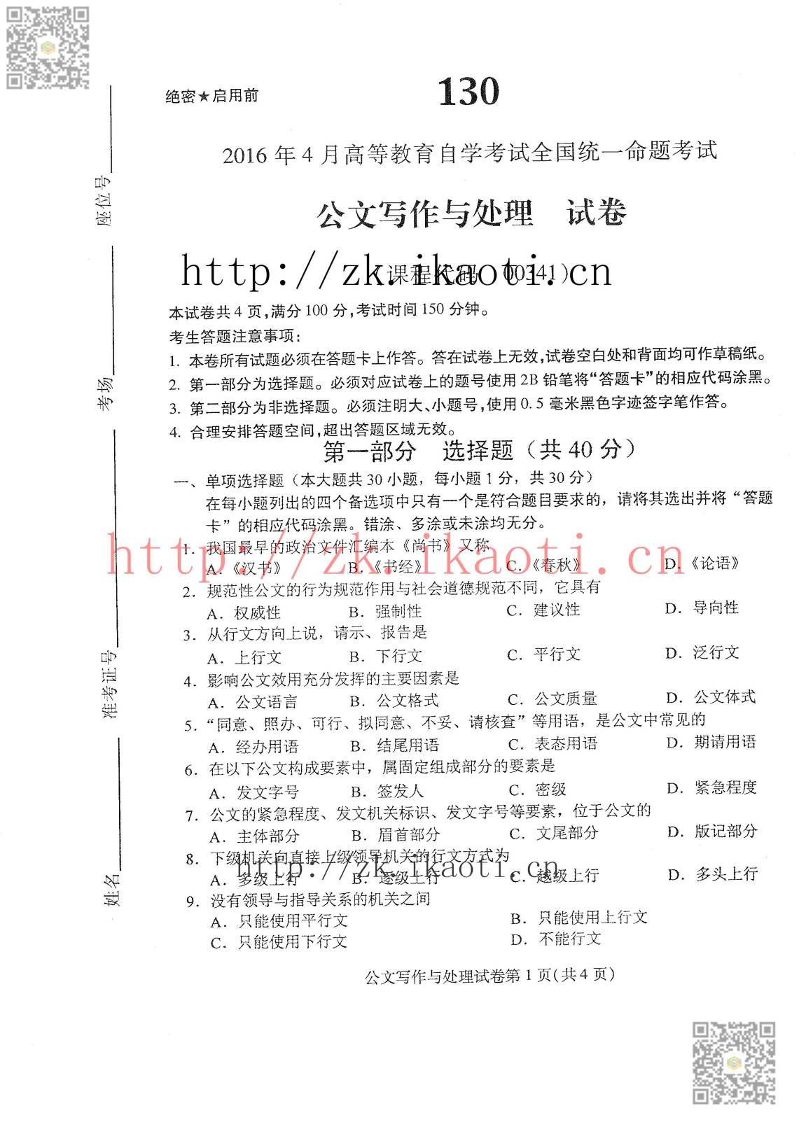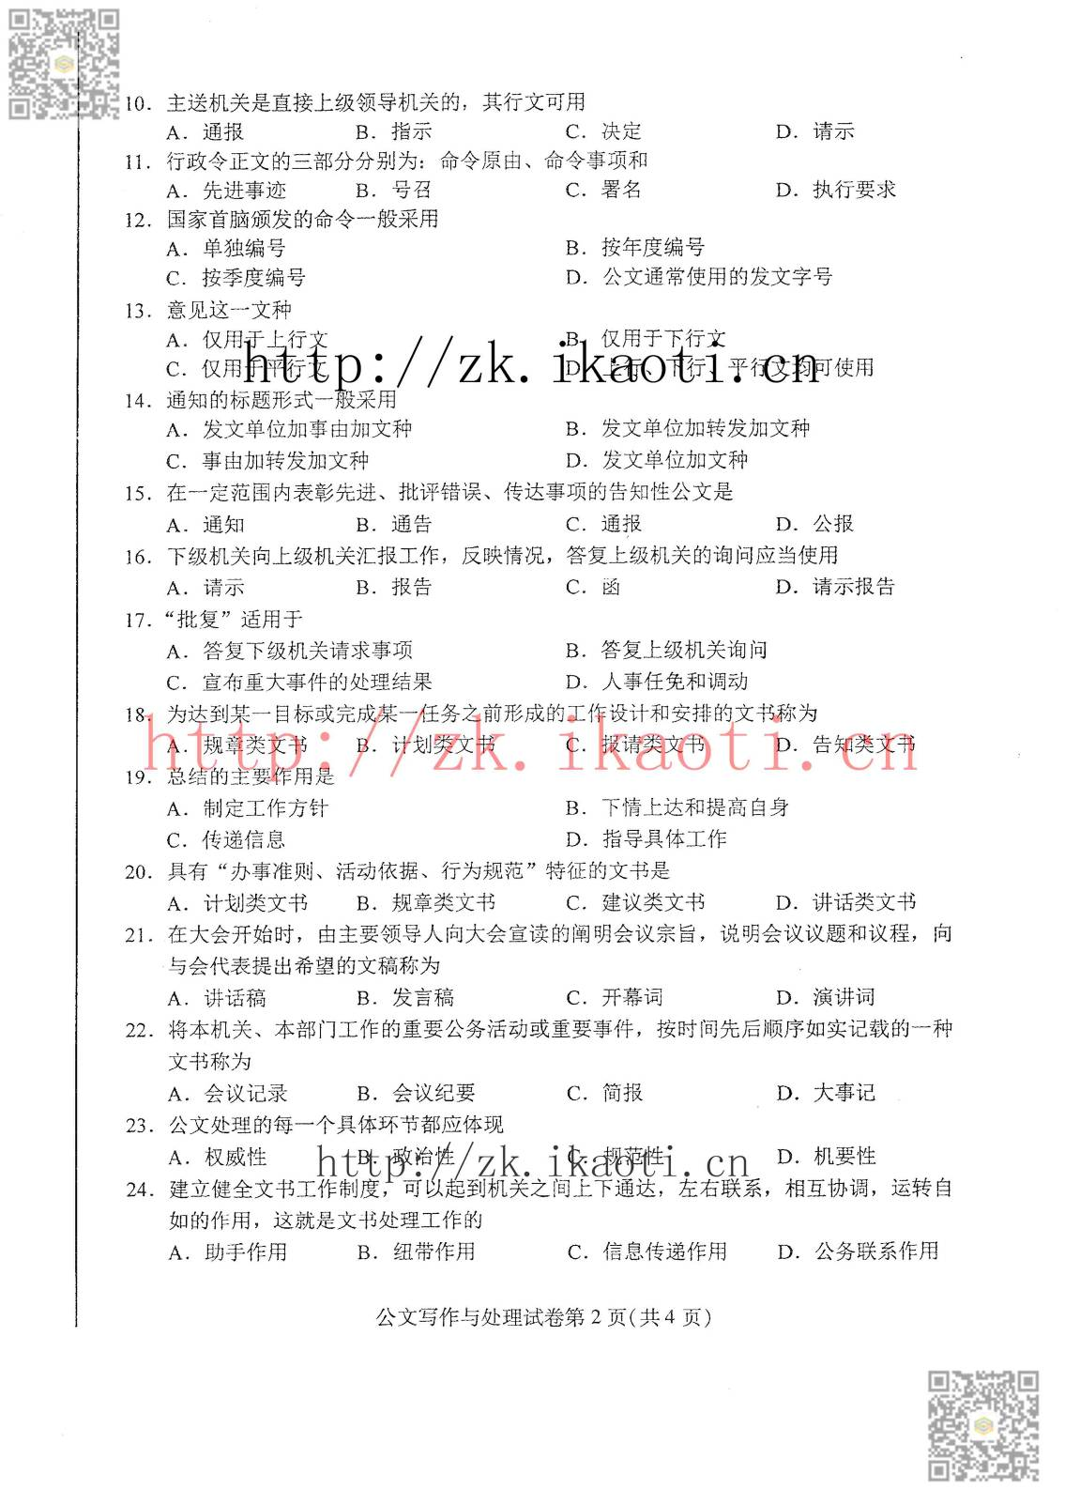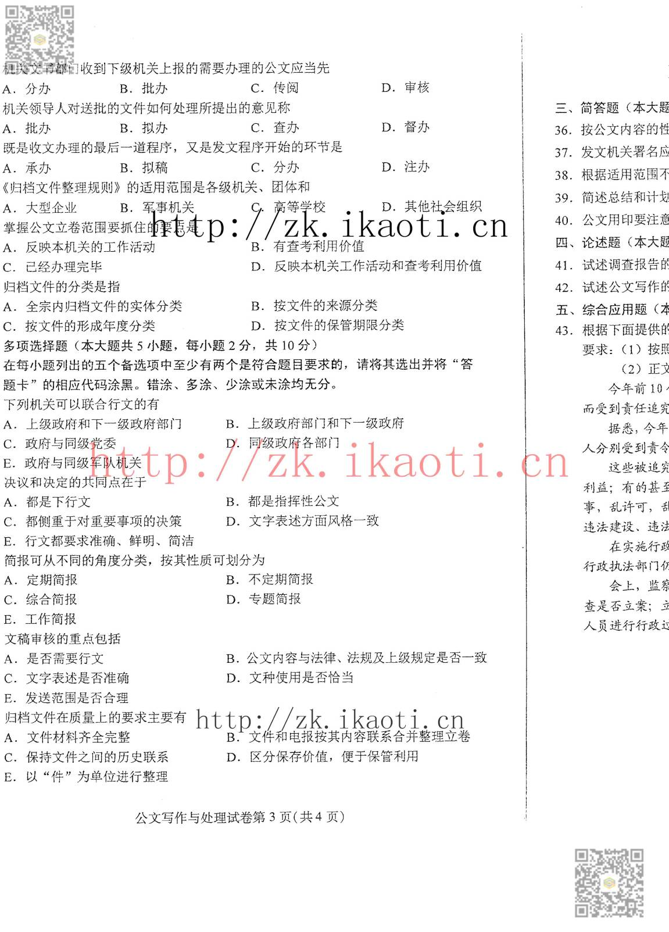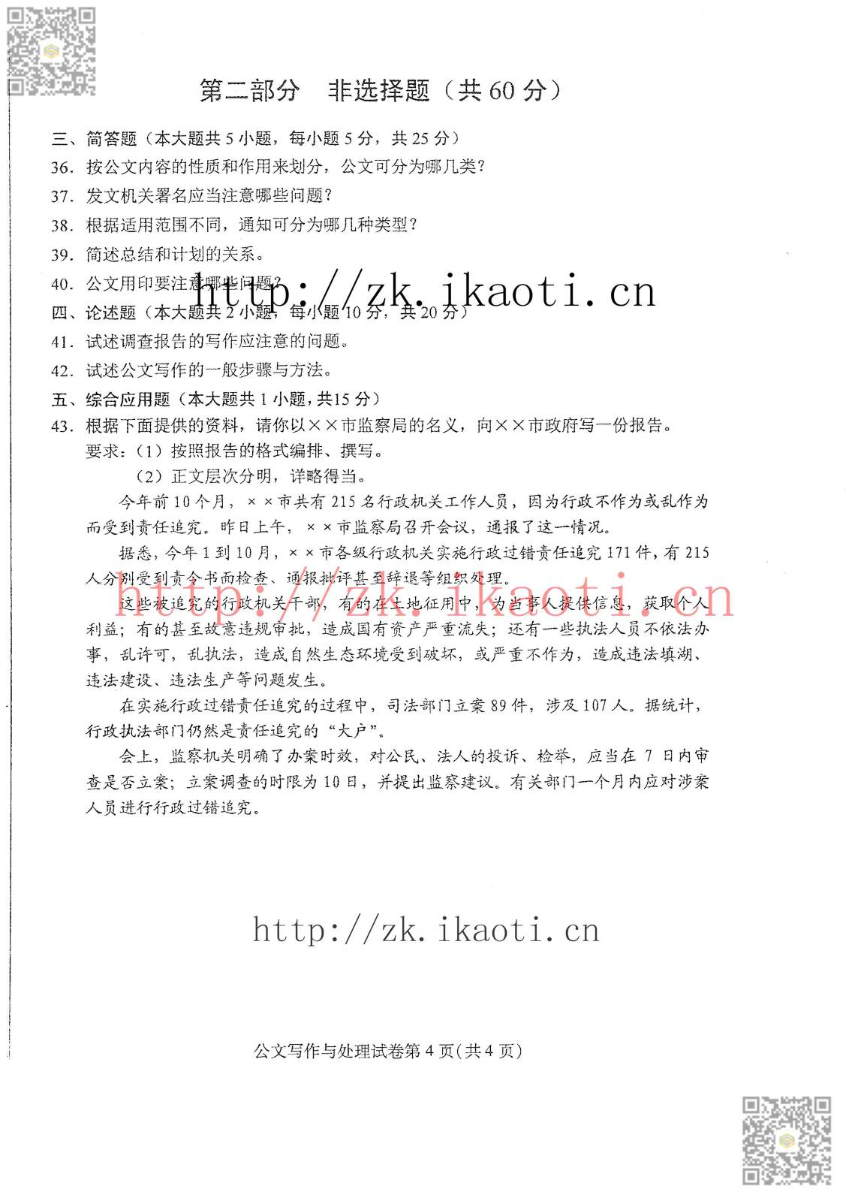
[最新年份咨询qq593777558]

